202311122KL2

例2　(多选)如图所示为甲、乙在同一直线上运动时的*x*－*t*图像，以甲的出发点为原点，出发时间为计时的起点，则下列说法中正确的是(　　)

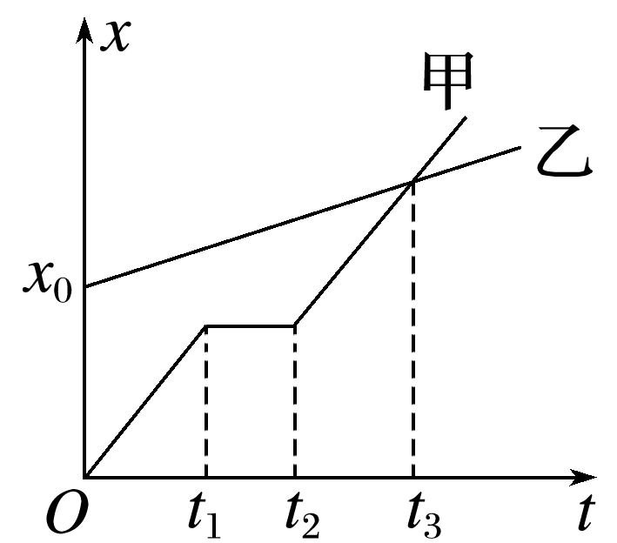

A．甲、乙同时出发

B．0～*t*3这段时间内，甲、乙位移相同

C．甲开始运动时，乙在甲的前面*x*0处

D．甲在途中停止了一段时间，而乙没有停止